1 ноября 2016 в школе проходило внеклассное мероприятие для обучающихся 5-8 классов «Осенний калейдоскоп -2016». Праздник должен был настроить детей на творчество, фантазию, выдумку, он включал 3 номинации:
1)осенний костюм, 2)причёска, 3)реклама фрукта или овоща.
В конкурсе осенних костюмов оценивался текст-защита костюма и сам костюм; защиту костюма продумали 8б, 7б, 6 класс.
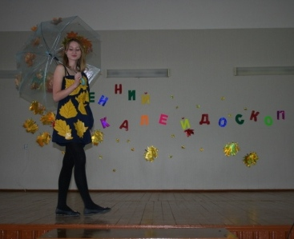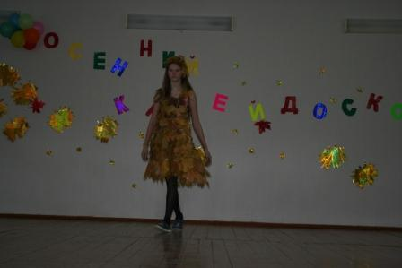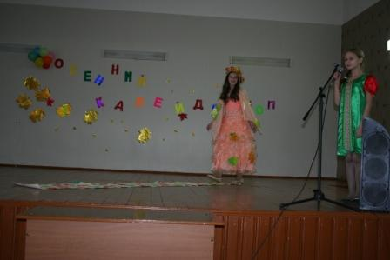
В конкурсе «Причёска» в полном объёме проявилось творчество ребят: причёска «Осенняя роза», «Корзина изобилия», «Осеннее вдохновение», «Цветные бабочки» и др. поразили выдумкой, в этой номинации победили 8б и 6 классы.
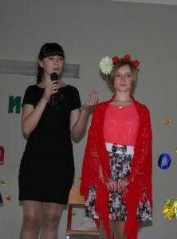
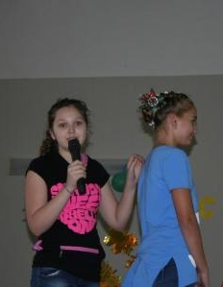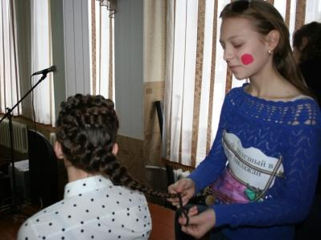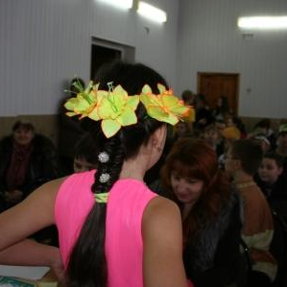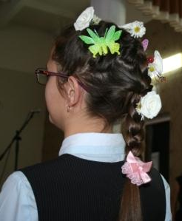
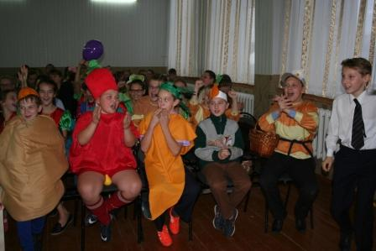
В конкурсе «Реклама» ребята танцевали, пели, декламировали, показывали своё сценическое мастерство. В итоге после упорной, весёлой, разнообразной борьбы
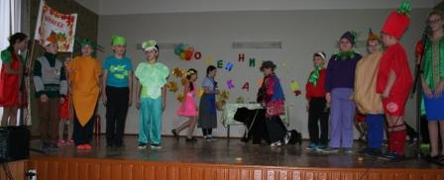
1 место жюри отдало 6 классу
( кл.рук-ль Ястребова Г.В.)

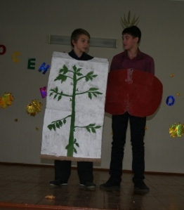
2 место поделили 8б класс (кл.рук-ль Ледяева Т.А.)
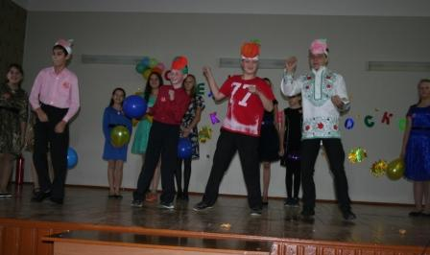
и 7б класс (Кондратьева Н.В.)

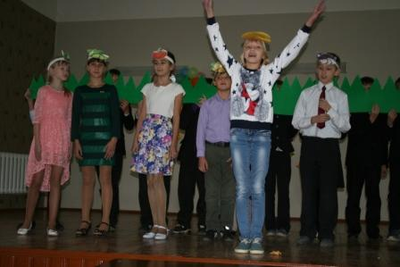

3 место досталось 5 классу (кл.рук-ль Зангирова Н.И.).
Все участники получили незабываемые впечатления,
мероприятие прошло организованно, полностью достигло поставленных целей.

